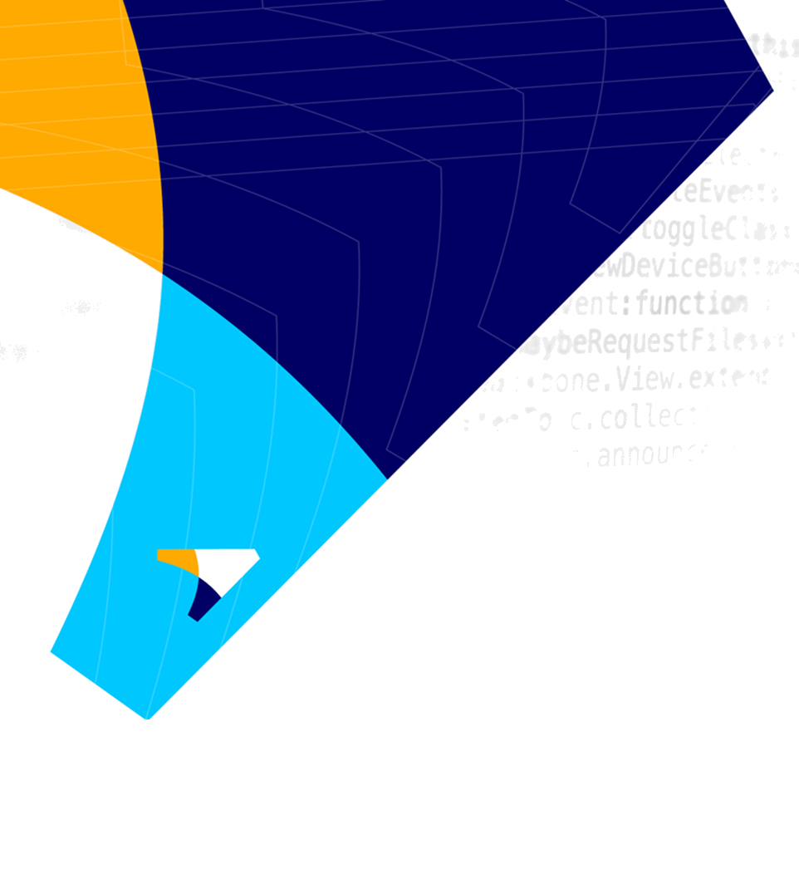

MODIFIER LES PROPRIÉTÉS TITRE
Modifier les propriétés Client
Par : François Breton

Dernière mise à jour XXX 0000

Table des matières
1 Titre niveau 1 2
1.1 Titre Niveau 2 2
Annexe 1 – Création d’une annexe 3

Titre niveau 1

Titre Niveau 2
- Adffsa
- Afas
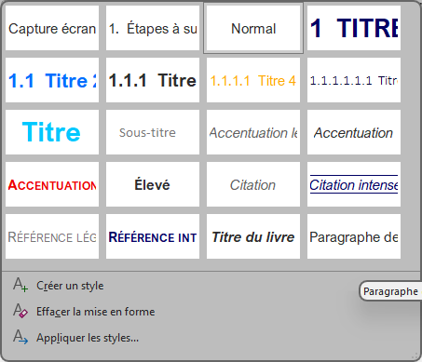

Utiliser les styles pour les titres, les images et les références

Annexe 1 – Création d’une annexe


Nos bureaux
Québec
5700, boulevard des Galeries, bureau 310
Québec (Québec) G2K 0H5
Montréal
2000, avenue McGill Collège, bureau 600
Montréal (Québec) H3A H3H
1 877 880-8771 • info@idexia.com • idexia.com

